# [**https://kaloyanslavov.com/product/abonamentna-kutija-dobavki-za-200-lv-samo-za-99-lv-mesechno/**](https://kaloyanslavov.com/product/abonamentna-kutija-dobavki-za-200-lv-samo-za-99-lv-mesechno/)

# **Абонаментна кутия: Хранителни добавки за 210 лв само за 99 лв месечно**

Sale!

[🔍](https://kaloyanslavov.com/product/abonamentna-kutija-dobavki-za-200-lv-samo-za-99-lv-mesechno/#)

[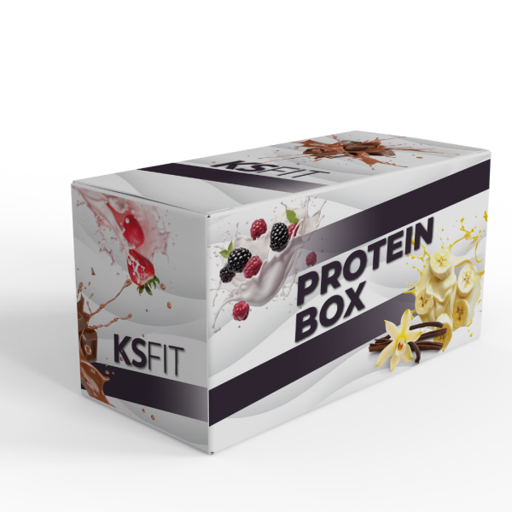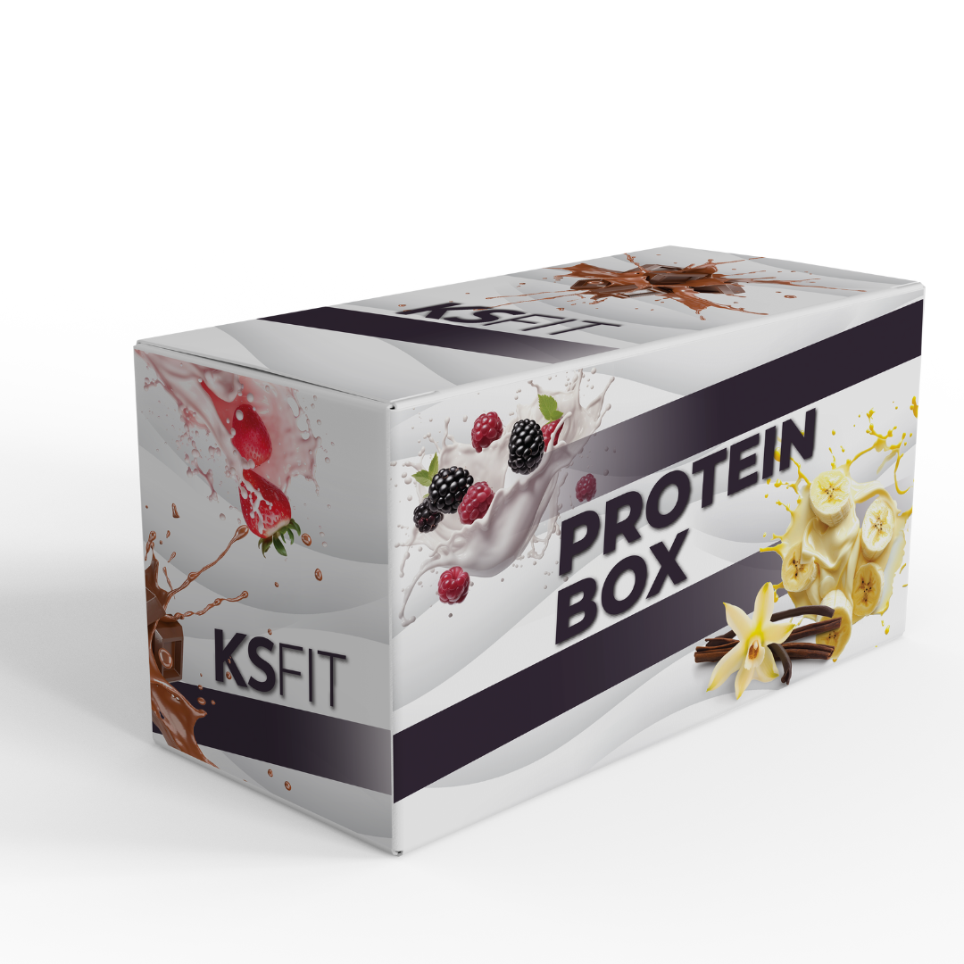](https://kaloyanslavov.com/product/abonamentna-kutija-dobavki-za-200-lv-samo-za-99-lv-mesechno/#)

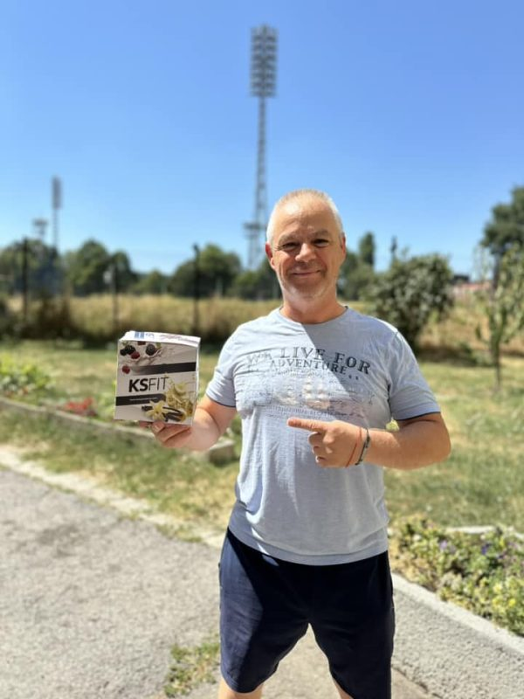

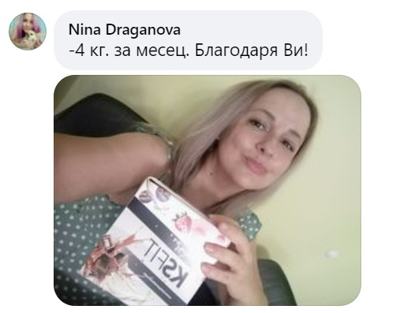



Мин. 3 мес.

Абонамент: -50%

* 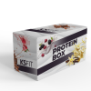
* 
* 
* 

## **Абонаментна кутия: Хранителни добавки за 210 лв само за 99 лв месечно**

От: 99.00 лв.

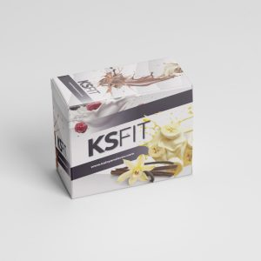

**Индивидуална абонаментна кутия**



**Абонаментна кутия**

количество за Абонаментна кутия: Хранителни добавки за 210 лв само за 99 лв месечно

Добавяне в количката

tbi bank logo

* [Описание](https://kaloyanslavov.com/product/abonamentna-kutija-dobavki-za-200-lv-samo-za-99-lv-mesechno/#tab-description)
* [Допълнителна информация](https://kaloyanslavov.com/product/abonamentna-kutija-dobavki-za-200-lv-samo-za-99-lv-mesechno/#tab-additional_information)
* [Отзиви (0)](https://kaloyanslavov.com/product/abonamentna-kutija-dobavki-za-200-lv-samo-za-99-lv-mesechno/#tab-reviews)

### Цена: **210.00 лв**

### Абонаментна цена: **99.00 лв**

### **Твоята месечна доза качествени добавки**!

### Абонирай се за нашия план и получавай подбрани хранителни добавки на стойност над **200 лв** всеки месец, само за **99 лв**. Това е перфектният начин да постигнеш здравословните си цели с минимални усилия. Можеш да **прекратиш абонамента** по всяко време, лесно и без усложнения!

### **Какво включва абонаментната кутия KS FIT BOX ?**

### През този месец в **KS FIT Box** ще откриеш 4 до 5 добавки, специално подбрани за **горене на мазнини**. Ето какво получаваш само за **99 лв**:

* [Добавка за потискане на апетита и глада Slim Keto Burn](https://kaloyanslavov.com/product/slim-keto-burn-malinovi-ketoni/) – на стойност 39 лв.  
  Тази добавка помага за **потискане на апетита** и намалява високите нива на кръвната захар. Освен това подпомага **метаболизма и изгарянето на мазнини.**
* [Добавка Фет Бърнър Energy Burn за жени и мъже](https://kaloyanslavov.com/product/ksfit-fat-burner-izgori-mazninite/)– на стойност 46 лв.  
  **Основни ползи – намалява апетита, ускорява метаболизма, повишава енергията.**
* [Добавка Appetite Blocker](https://kaloyanslavov.com/product/ksfit-appetite-blocker-namaljava-apetita-i-regulira-krav/) – на стойност 49 лв.  
    
  Тази добавка помага за **потискане на апетита** и намалява високите нива на кръвната захар. Намалява лошия холестерол, като повишава добрия такъв.
* [Добавка Aqua Detox](https://kaloyanslavov.com/product/ksfit-fat-aquadetox-izhvarli-vodata/)– на стойност 49 лв.  
  **Редуцира задържането на вода, пречиства организма, бори целулита, подобрява храносмилането и забавя стареенето.**
* [**Чай DETOX**](https://kaloyanslavov.com/product/detox-chaj/) – на стойност 27.99 лв. Натурален билков чай, който **редуцира задържането на вода, пречиства организма, бори целулита** .  
   Специални подаръци в кутията за нашите абонати!

### **Предимства на абонаментната кутия:**

* Всеки месец получаваш **висококачествени добавки** на стойност над 200 лв.
* Специална **абонаментна цена** от само 99 лв месечно.
* Възможност да прекратиш абонамента по всяко време.
* **Бонус изненади** във всяка кутия!

### Абонаментните кутии с добавки от KS FIT са идеални за всички, които искат да се грижат за здравето си и да постигнат целите си по отношение на теглото, тонуса и общото благосъстояние. Независимо дали търсиш **добавки за отслабване**, **потискане на апетита за отслабване**, или просто искаш да поддържаш **нормална кръвна захар** и **здрави стави** с **телешки колаген**, нашата абонаментна кутия ще ти помогне да се чувстваш и изглеждаш страхотно всеки месец!

### **Защо да избереш KS FIT Box?**

### С тази **абонаментна био кутия** получаваш само най-добрите добавки на **половин цена**, формули, които подпомагат **горенето на мазнини** и **потискането на апетита**. Абонирай се днес и се наслади на здравословни резултати с нашите специално подбрани продукти!